Печать результатов

Место вызова окна: «Рабочее место» - «Лаборатория» - «Рабочий лист».

Для того чтобы распечатать рабочий лист в текущем представлении с текущими фильтрами, перейдите в раздел «Рабочий лист». Далее в открывшемся окне в панели инструментов расположена кнопка «Печать» (Рисунок 1).
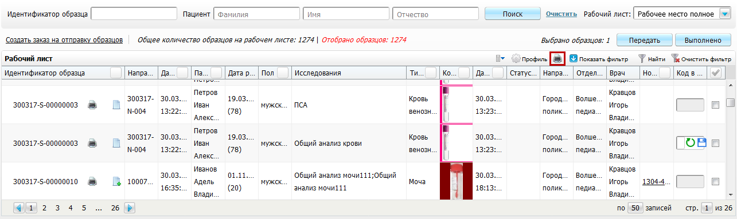
Рисунок 1 – Окно «Рабочий лист». Выбор кнопки печати
При нажатии на данную кнопку выберите отчет из выпадающего списка
(Рисунок 2).
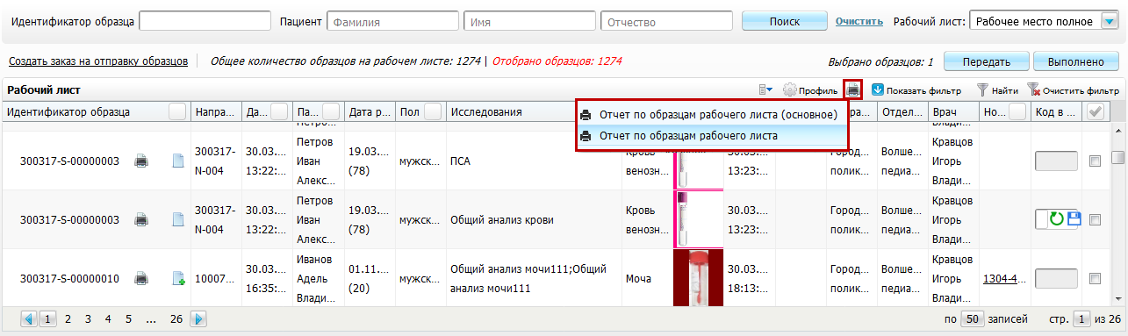
Рисунок 2 – Кнопка «Печать»
Далее формируется бланк вывода на печать таблицы образцов (Рисунок 3).
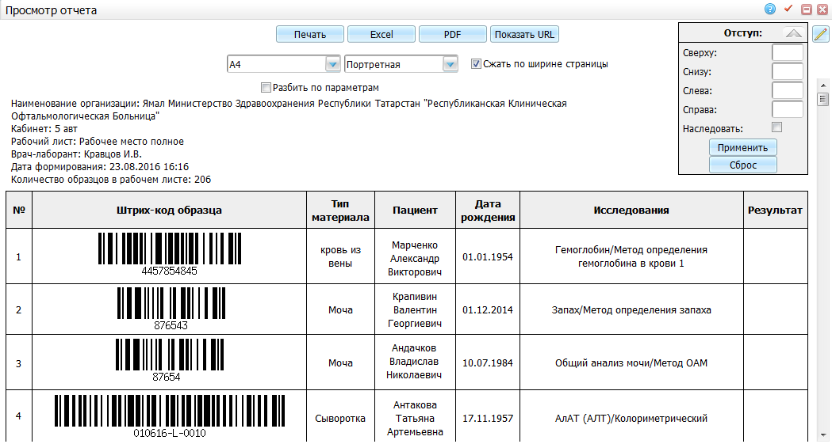
Рисунок 3 – Окно «Просмотр отчета»
Таблица в окне содержит все образцы, отобранные с помощью фильтров.
Для печати рабочего листа нажмите кнопку «Печать». Перед печатью настройте параметры для печати, которые находятся в верхней части окна.
Если установите «флажок» в поле «Разбивка по параметрам» и нажмете на кнопку «Применить», то при формировании печатного бланка рабочий лист будет распечатан с возможностью внесения результатов с разбивкой исследования на параметры (Рисунок 4).
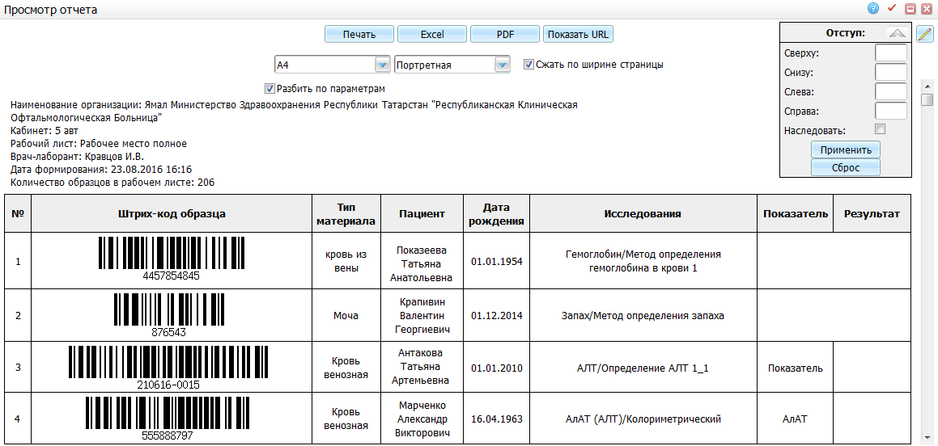
Рисунок 4 – Окно «Просмотр отчета»
Далее для печати сформированного бланка нажмите кнопку «Печать».

